

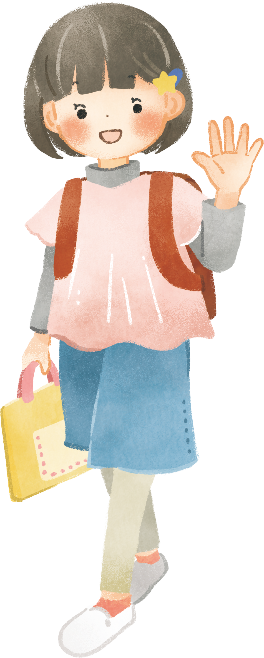
小学生・中学生のみなさんへ
保育園の子どもたちと遊んでみませんか

保育園で絵本を読んであげたり、ゲームや制作を手伝ったり、先生のお仕事を体験してみましょう。
参加票に名前や連絡先を書いて申し込んでください
（参加票は保育園にあり、受付はいつでも保育園で行っています）

【 参加条件 】
〇小学生（２年生）以上であること
〇自分から参加した気持ちになったこと
〇健康であること

～おうちの方へ～
当園では小学生・中学生の職場体験支援を行います。
小さなときに通っていた保育園で立場をかえて遊ぶことで、楽しみながら
実際の仕事について考えを深める機会になります。参加票には保護者の承認サインを頂いています。

平日：夏休み・冬休みは午前中も大歓迎！
※参加は1日2人までです。事前に来たい日を知らせてください。
☎ 03-6435-2157

アンジェリカ田町保育園 令和7年度 地域子育て支援事業

